Муниципальное бюджетное

дошкольное образовательное

учреждение детский сад

комбинированного вида № 9

станицы Кугоейской

МО Крыловский район

**Экологический**

**КВН**

**Для детей, родителей и воспитателей.**

«Мы защитники природы»

Март 2015

**ЭкологическиЙ КВН**

**Составитель: Старший воспитатель МБДОУ № 9 Дегтярёва Наталья Николаевна**

**Цель:**

1. Развивать творческий потенциал воспитателей, их компетентность в сфере экологии;

2. Совершенствовать профессиональные навыки специалистов в области экологического образования дошкольников;

3. установить тесное сотрудничество между детьми, родителями и воспитателями.

**Подготовка участников:**

— представить участников своей команды;

- придумать сказку экологического содержания по темам:

«Вода», «Земля», «Воздух», «Огонь», инсценировать ее.

- подготовить костюм из бросового материала и презентовать его.

**Х О Д**

**Вступительное слово.**

**Эту истину знаю от роду**

**И ее никогда не таю:**

**Кто не любит родную природу,**

**Тот не любит отчизну свою!**

На современном этапе экология все чаще трактуется как наука, способная решить не только биологические, но и некоторые социальные проблемы; как мировоззрение человечества. Этот аспект, необычайно важный из-за ухудшающегося состояния окружающей среды, нашел свое отражение в понятиях «экологическое образование и воспитание», «экология души», «экология человека» и некоторых других.

Именно дошкольный возраст является базой для формирования основ мировидения и предоставляет широкие возможности для экологического воспитания. Поэтому любая программа предусматривает ознакомление дошкольников с окружающим, неотъемлемыми частями которого являются мир природы и среда, созданная человеком. В любой программе обязательно поднимаются вопросы антропогенного воздействия на природное окружение. А это обязательная часть экологической образовательно-воспитательной работы, нацеленной на развитие экологически мыслящей личности. Сегодняшний КВН позволит проверить каждому из вас свою компетентность в вопросах экологического воспитания и, возможно, немного повысить её; поделиться вашим небольшим опытом использования разнообразных форм деятельности в целях повышения эффективности педагогического процесса по данной теме.

**1 конкурсное задание «Придумай название»**

**Вед. — Так как команды не имеют названия, первое задание командам, которое и объединит участников игры, называется «Придумай название».**

**- Каждая команда должна придумать название команды в соответствии с темой нашего заседания и представить себя в соответствии с выбранным названием. Но, прежде, чем приступить к выполнению задания, командам необходимо выбрать капитанов, которые будут представлять свою команду.**

**- Время для обсуждения – 1 минута, время для представления – 1 минута. Максимальна оценка данного задания – 2 балла.**

**2. Что такое экология?**

Ведущий выставляет на доску плакат «Экология – это наука об отношениях растительных и животных организмов и образуемых ими сообществах между собой и окружающей средой».

**Вед. В качестве небольшой разминки мы предлагаем вам, выбрать набор карточек с буквами определенного цвета, из которых надо составить слова, имеющие отношение к экологии.**

**НАБЛЮДЕНИЕКИСЛОРОД**

**СООБЩЕСТВОЭКСКУРСИЯ**

**ЛАБОРАТОРИЯНАСЕКОМЫЕ**

**МИНЕРАЛЫ РАСТЕНИЯ**

**3. «Блиц-разминка «Знатоки природы»**

**Вед. — В данном конкурсе времени для обсуждения не будет. Каждой команде по очереди будет задаваться вопрос, если одна команда не ответит – право ответа будет передано другой команде. За каждый правильный ответ команды получают 1 балл.**

**Вопросы:**

**1. Как называется самая маленькая птица? (Колибри)**

**2. Как называется самая большая птица? (Страус)**

**1. Кто написал сказку «Гадкий утенок»? (Г.Х. Андерсен)**

**2. Кто написал музыку к балету «Лебединое озеро»? (П.И. Чайковский)**

**1. Слепыми или зрячими рождаются котята? (Слепыми)**

**2. Слепыми или зрячими рождаются зайчата? (Зрячими)**

**1. Какое дерево является символом России? (Береза)**

**2.Какое дерево является символом Канады? (Клен)**

**4. Ассоциации**

**Вед. Часто люди ассоциируют себя и окружающих с различными природными явлениями, животными или предметами, употребляя выражения «цветет как роза», «работает как лошадь», «устала как собака» и.т.д. Но всегда ли самооценка соответствует тому, как нас воспринимают окружающие?**

**Попробуйте подобрать ассоциации экологического содержания к тому человеку, чье имя указано в конверте, не называя его.**

Участники составляют рассказ, используя предлагаемый план

**Внешность, характер, манера поведения этого человека ассоциируютсяу вас:**

**- со стихией (огонь, воздух, вода, земля);**

**- с природным явлением;**

**- с животным (зверь, птица, насекомое);**

**- с растением (дерево, кустарник, цветок);**

**- с минералом.**

остальные пытаются догадаться, о ком идет речь.

**5. Презентация костюмов.**

**Вед. — Мечта современного человека – мир без свалок, чистые улицы и чистый воздух. Экологи уже не первый год задумываются над тем, как этого достичь и одним из лучших способов много лет подряд называли утилизацию. Но молодое поколение сегодня обладает огромным воображением и более устремлено к творчеству. Таким образом, творчество и воображение способны привнести революцию в мир старых вещей. Все эти и ещё множество других интересных идей позволят реализовать мечту многих экологов о мире, свободном от пластикового мусора.**

**Творческий человек хоть из чего сделает яркие вещи. Мы сейчас убедимся в этом.**

Каждая команда представляет костюм из фантиков, пластиковых бутылок, пакетов и т.д.

***Топик из фантиков***

***Коль попил чайку с конфетой,***

***Фантик на пол не бросай,***

***Ведь из фантиков из этих***

***Выйдет топик,***

***Так и знай.***

***В общем, вещь отличная,***

***Гламурная, столичная,***

***А при этом пользы много***

***Нет бумажек на дороге.***

***Юбка из бутылок***

***Что заладила ты, Зин, крепдешин, да крепдешин,***

***Вот из пластика вещица — эконом гламур-экстрим,***

***Я читал, что Шифер Клава***

***О такой давно мечтала,***

***Но у них, писала Клава, не хватает матерьяла,***

***Мы бутылки соберём  и  той Клаве отошлём.***

***ПЛАТЬЕ ИЗ ПАКЕТОВ***

***Не во французской стороне,***

***А в родной России***

***Чудо платье модное мы соорудили.***

***Не Карден и не Шанель не могли представить,***

***Что обычный целлофан трепетать заставит***

***Весь гламур и весь бомонд, мира топ моделей,***

***Элегантность, простота, польза, разглядели?***

***Сами сможете себе платьесшить такое,***

***Улиц наших чистота всех усилий стоит***

***6. «Методический турнир»***

***Вед.  А теперь участникам команд предстоит показать свои методические и природоведческие знания. Данный конкурс мы проведем в форме соревнования. Это значит, что командам будет задан один и тот же вопрос. Для обсуждения каждого вопроса будет дано 30 секунд. Та команда, которая первая подготовит ответ, поднимает флажок. Если ответ будет дан неправильный или неточный, то право ответа переходит к другой команде. За каждый правильный ответ команда получает 1 балл. Все вопросы составлены по «Программе воспитания и обучения в детском саду» под редакцией М. Васильевой, В. Гербовой, Т. Комаровой.***

***1. С какой возрастной группы введен раздел «Экологическое воспитание»? (С первой младшей группы)***

***2. Назовите основную цель раздела «Экологическое воспитание»? (Формирование осознанно бережного отношения к живой и неживой природе, формирование начал экологической культуры)***

***3. Назовите элементы предметно – развивающей среды детского сада, используемые для экологического воспитания дошкольников (уголок природы: модели и схемы; наглядный материал; календарь природы; картотеки труда, наблюдений и экспериментов; лаборатория; учебные панно; методическая, энциклопедическая и художественная литература; экологическая тропа; мини-огороды в групповых помещениях и сад-огород на территории; экологические коллекции и мини-музеи; зимний сад; паспорта растений, огород, цветник, уголок леса, поля и сада)***

***4. Перечислите основные экологические праздники и дату их проведения? (22 марта – Всемирный день воды, 1 апреля – Международный день птиц, 22 апреля – День Земли, 22 мая – Международный день биоразнообразия, 5 июня – Всемирный день охраны окружающей среды, 4 октября – Всемирный день животных)***

***5. Как называется книга, в которой дается информация об исчезающих видах животных и растениях? («Красная книга») Почему эта книга «Красная»?***

***6. Какие требования предъявляются к оформлению гербария? (Засушивать можно только те растения, которые не занесены в «Красную книгу»)***

***7. Перечислите составляющие части окружающей среды? (Вода, воздух, лес, почва)***

***8. Какие природоохранные мероприятия можно проводить в детском саду? (Экологические акции)***

***9. Назовите парциальные программы развитию основ экологической культуры. (С.Н. Николаева «Юный эколог», Н.А. Рыжова «Наш дом – природа»)***

***7. Конкурс капитанов — «Народный барометр»***

***Вед. Погода всегда интересовала людей. Чем ближе был человек к природе, тем в большей мере его жизнь зависела от дождей и засух, от морозов и оттепелей.***

***И хотя эти многолетние наблюдения, нашедшие отражение в приметах и загадках, пословицах и поговорках не все точны, но в полной мере могут использоваться для ознакомления детей с природой, народными традициями, для развития их творческих способностей; наблюдения дают возможность испытать радость открытия, почувствовать вкус исследовательской работы.***

***Прогнозирование погоды на основе народных примет воспитывает уважение к традициям, обеспечивает связь поколений.***

***Предлагаем вам небольшой блиц-конкурс для капитанов «Как растения и животные предсказывают погоду».***

***Мы напоминаем вам начало приметы будущей погоды в поведении растений и животных, а вы заканчиваете строчку.***

— Паук усиленно плетет паутину – (к сухой погоде).

- Уж на дороге греется – (перед дождем).

- Стрижи, ласточки низко летают – (дождь предвещают).

- Мыши выходят из-под подстилки на снег – (за сутки до оттепели).

- Собака катается по земле, мало ест и много спит – (к вьюге).

- Когда цветет черемуха – (к холоду, заморозкам).

- Если утром трава сухая – (к вечеру ожидай дождя).

- Из березы течет много сока – (к дождливому лету).

- С утра мокрица распустилась и осталась раскрытой весь день – (к хорошей погоде).

- Цветы перед дождем – (пахнут сильнее).

 - Вороны садятся на нижние ветки деревьев – к ветру.

 - Куры раскудахтались – будет снег.

 - Из березы течет много соку – к дождливому лету.

 - Дуб развертывает лист – будет холод.

— Лягушки вечером громко квакают – будет теплая погода.

 - Пчелы не покидают улья – будет дождь.

 - Много шелухи на луковицах – быть зиме холодной.

 - Много желудей на дубе – быть лютой зиме.

(При ответе капитаны могут представить свой вариант ответа, который не исказить сущность приметы.Капитаны по очереди дополняют высказывание ведущего)

***8. Творческая лаболатория***

***Вед. Работа в лаборатории способствует развитию у дошкольников интереса к исследовательской деятельности, формированию естественно-научного мировоззрения. Превращаясь в «ученых», дети проводят опыты, эксперименты, наблюдения.***

***Капитаны выбирают себе двух помощников и выполняют следующее задание:***

***а) по фото (или видеоматериалу) определить тему, по которой проводится опыт и сформулировать цель его проведения;***

***б) с помощью подготовленных для вас оборудования и материалов провести опыт, назвав так же тему и цель.***

Капитаны вытягивают задание (а или б), подбирают себе помощников Выполняют в течение 5 минут.

***9. Экологические сказки***

***Вед. Воспитатель – профессия творческая. А какое творчество без фантазии и выдумки? Домашним заданием было придумать сказку экологического содержания по темам: «Вода», «Земля», «Воздух», «Огонь». (Участники обыгрывают подготовленные сказки).***

***10. «Песенно-поэтический марафон»***

***Вед.  - Последнее конкурсное задание – самое интересное. Командам предстоит вспомнить стихи и песни, в содержании которых присутствует название дерева. Зачитывается или поется только одна строчка. За каждое выступление – 1 балл.***

***Подведение итогов. Награждение команды-победителя.***

***Жюри***

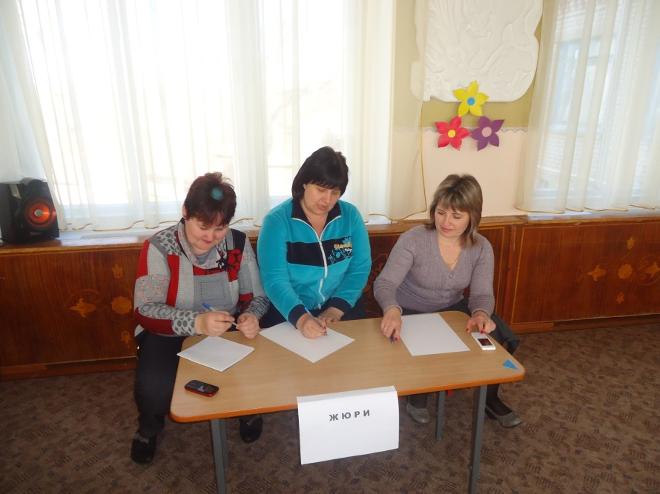

***Болельщики***

